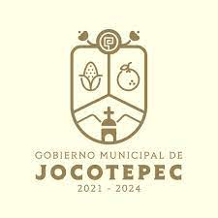
INFORME TRIMESTRAL DE ACTIVIDADES
ENERO - MARZO 2023

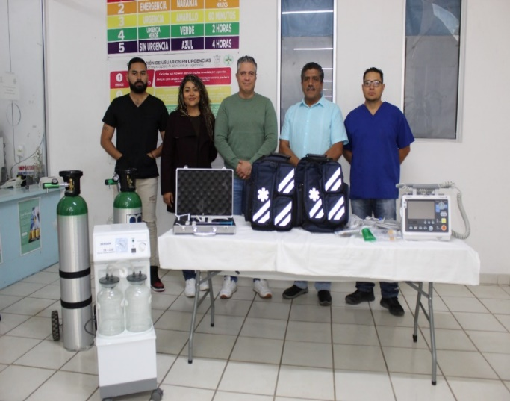
En la Clínica Municipal, se gestionó la adquisición de nuevo material como:
-Desfibrilador bifásico portátil.
-Tanques de oxígeno; con carro regulador, cánula y humidificador.
-Aspirador quirúrgico continuo e intermitente.
-Bancas metálicas.
-Video laringoscopio.
-Mochilas botiquín.
-(4) Uniformes completos para cuatro elementos nuevos de paramédicos.
-Imagen a la clínica municipal con pintura en los exteriores y en el interior.
Gracias a esto, se permitirá ofrecer un mejor servicio de #salud beneficiando a todas las familias del municipio e incluso de municipios aledaños.
Seguimos trabajando… https://www.facebook.com/Jocotepecgob/posts/pfbid02NKGsykji2YKjXcUbxjGmRRYeAqJX4Perqz9UY4FgD9jFEStXjohzWraj6JuTaXvtl
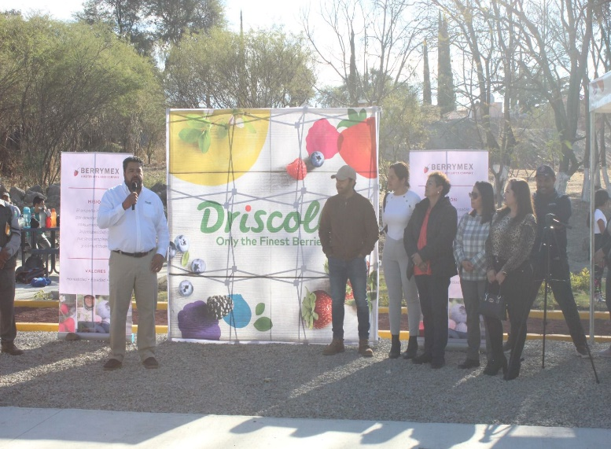
¡El espacio recreativo en el Fraccionamiento Camino Real ya es una realidad!
En conjunto con las empresas de berries; Driscoll's y BerryMex CMEX se logró la instalación
de mobiliario urbano, juegos infantiles, ejercitadores, la construcción de andadores y además la
construcción de una cancha de baloncesto. Todo esto con el fin de contar con espacios recreativos dignos e incentivar a las actividades físicas.
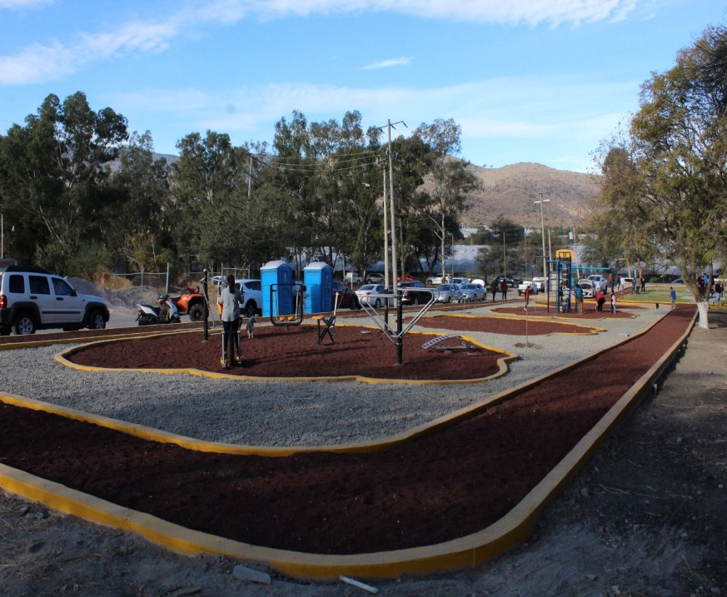
https://www.facebook.com/Jocotepecgob/posts/pfbid02Lv2FAyDPKe6eCTK3m9AhfdR4h1SPUtfAzNKVqckwPaFuqJgiLvviuAuSg4V1xE4Sl
La Secretaría de Educación Jalisco, nos hizo la entrega de material eléctrico e hidrosanitario como: lámparas led, sets de WC completos, cubetas de pintura, cajas de cableado, entre otros. Gracias a esto, se beneficiarán siete escuelas del nivel básico del municipio de #Jocotepec.
Agradecemos el apoyo de #DRSE y directores que colaboraron con el transporte del material, desde la Secretaría de Educación, a las instalaciones de la dirección de Educación en Jocotepec.
Seguiremos trabajando y gestionando para el mejoramiento de nuestras infraestructuras educativas, porque #TúDecidesMejorar.

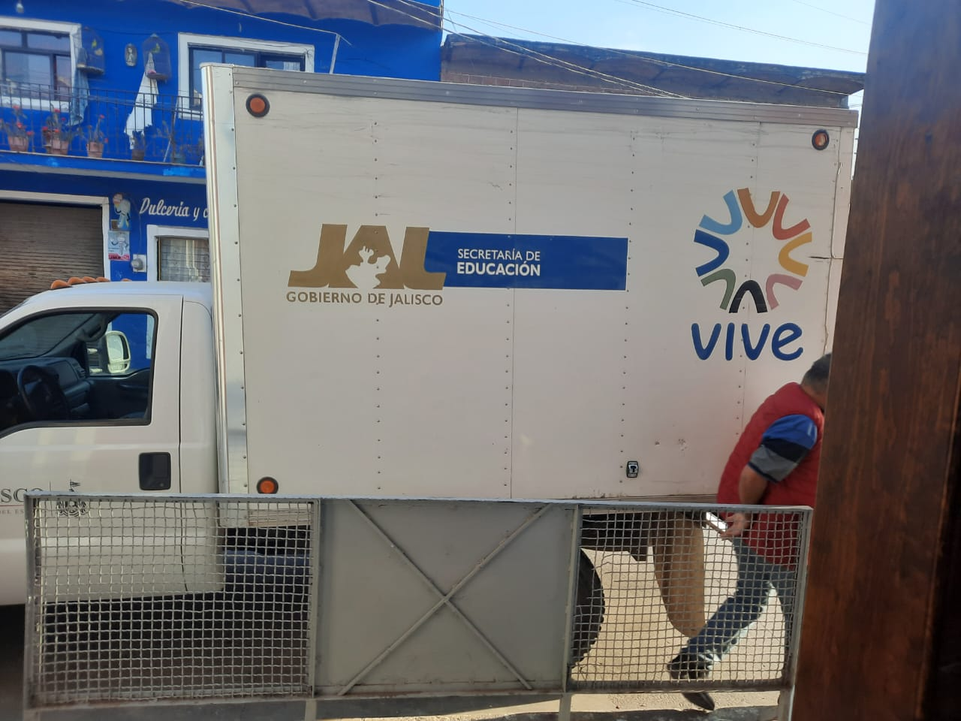

https://www.facebook.com/Jocotepecgob/posts/pfbid02FFQesuaS1wJmkX8n4sHEt3Rzv7BeNbLYSsxF3n8By4eTtdRq3hHQVaHadywpNMddl

El día de ayer inauguramos formalmente los baños públicos en El Molino; obra que juega un papel fundamental en esta localidad y que sin duda, traerá grandes beneficios para toda la población.
¡Obras que se ven y se sienten!
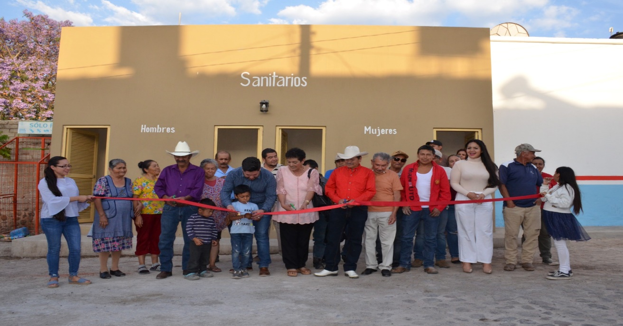

Seguimos construyendo porque #TuDecidesMejorar

https://www.facebook.com/Jocotepecgob/posts/pfbid029mArpZvGbCKaXgFSHMMTB18zmRUwGjwPzZtdbuwYeZqi3VLNXP6F3GMDmExoZFSpl

